深圳市泥头车运输行业运营月报
（2020年5月 总第5期）

二零二零年六月
目 录

一、行业运力情况 1
二、行业运行情况 1
（一）总体运营情况 1
（二）单车运营里程 2
（三）单车行驶时长 4
（四）单车运营效率 5
（五）异常运营提示 5
1.约有16%企业未参与实际运营 5
2.约有18%车辆运营时长小于15日 6
三、小结 7

一、行业运力情况
截止2020年5月31日，我市共有泥头车运输企业253家，环比上月（244家）增长3.69%。泥头车运输企业共投入运力13590辆，环比上月（13551辆）增长0.29%，其中传统燃料类泥头车9390辆，环比上月（9351辆）增长0.42%，纯电动泥头车4200辆,环比保持不变。

二、行业运行情况

（一）总体运营情况
5月份，共有218家企业、12313辆车辆产生过行驶轨迹，分别占全部企业、车辆的86.17%、90.6%。
5月份，平均每日有212家企业、10205辆车辆产生行驶轨迹，分别占全部企业、车辆的83.8%、75.09%。
5月份，全部运营车辆累计行驶里程约为56536995km，环比4月全部运营车辆累计行驶里程（67479457km）下降16.22%。

图1每日车辆、企业分析
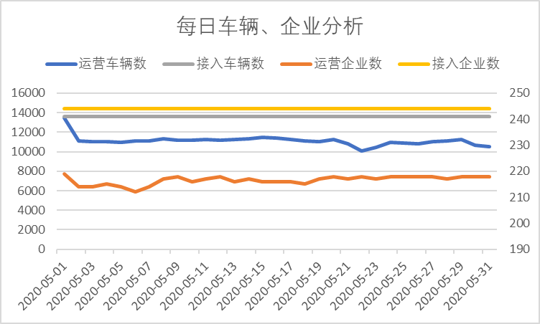

（二）单车运营里程
根据车辆每日行驶里程统计发现，5月运营车辆单车日均行驶里程集中在108-255km之间波动。本月运营车辆单车日均行驶里程为176Km，环比4月（219km）减少约19.64%，平均每日运营车辆10205辆，环比4月（10149辆）增长约0.55%。
图2每日车均行驶里程分析

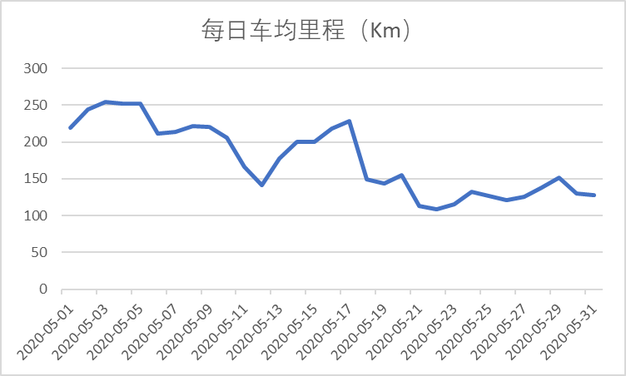
图3里程车辆占比分析
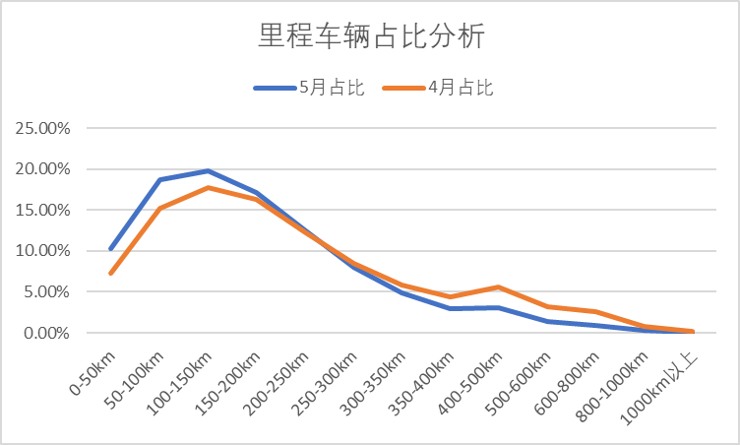
5月里程车辆占比区间分布与4月相比整体略有左移，低里程区间占比上升，高里程区间占比下降。整月来看，车辆日均行驶里程主要集中在50-250Km之间（约占68.20%），车辆平均行驶里程趋于行业正常营运水平。

（三）单车行驶时长
根据车辆每日行驶时间统计发现，5月运营车辆的单车日均行驶时间在5.5-10h之间波动，波动幅度较平缓，综合全月运营车辆的日均行驶时间为7.88h。（注：本行驶时间未统计在建筑工地、码头等排队等待时间，下同）
图4车均行驶时间分析
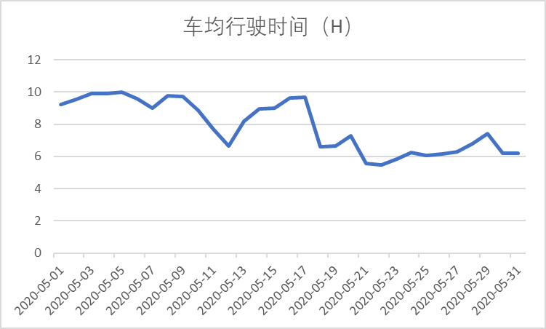
5月企业正常运营，与4月的时间车辆占比区间分布相比，整体趋势一致，时间区间分布较为平缓，区间占比集中趋势有所降低。整月来看，车辆日均行驶时间较为集中在5-11h，约占53%，其中约21%的车辆日均行驶时间分布在11-16h，车辆平均行驶时间处于行业正常营运水平。

图5时间车辆占比分析
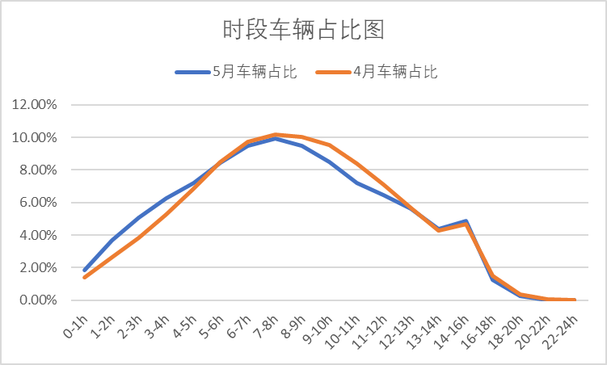

（四）单车运营效率
根据深圳市建筑废弃物智慧监管系统电子运单统计，2020年5月共运输土石方753.7万立方，环比2020年4月（828.2万立方）减少了约8.99%；单车日均运输1.64趟，环比4月（2.5趟）减少了34.4%；单车单日运输土方量17.89方，环比4月（27.2方）减少了34.22%；月均运输68趟，环比4月（75趟）降低约9.33%；单车单月运输土方量816方，环比3月（833.9方）降低2.15%。结合企业调研，单车月均运输约738.6立方，平均每立方土运输单价51.2元，单车每月运输营业额约为37816元。

（五）异常运营提示

1.约有16%企业未参与实际运营
根据车辆每日里程统计，将每日实际运营里程超过5Km（含）当做车辆运营，实际运营企业数在一个月内平稳波动。整月来看，每日约212家企业实际开展了运营业务，平均每日约16%的企业未参与实际运营。

2.约有18%车辆运营时长小于15日
根据车辆运营里程显示，5月每日均正常运营（即：单日行驶里程均大于5km，下同）车辆3637辆，占比约26.8%；出现停运情况（即：存在单日行驶里程小于5km情况，下同）的车辆有9953辆，占比约73.2%。
表1 未运营天数
未运营天数 | 车辆数 | 车辆数占比
1-5天 | 4751 | 47.73%
6-10天 | 1723 | 17.31%
11-15天 | 916 | 9.20%
16-20天 | 551 | 5.54%
21-25天 | 395 | 3.97%
26-31天 | 1617 | 16.25%
总计 | 9953 | 100.00%
图6未运营车辆详情
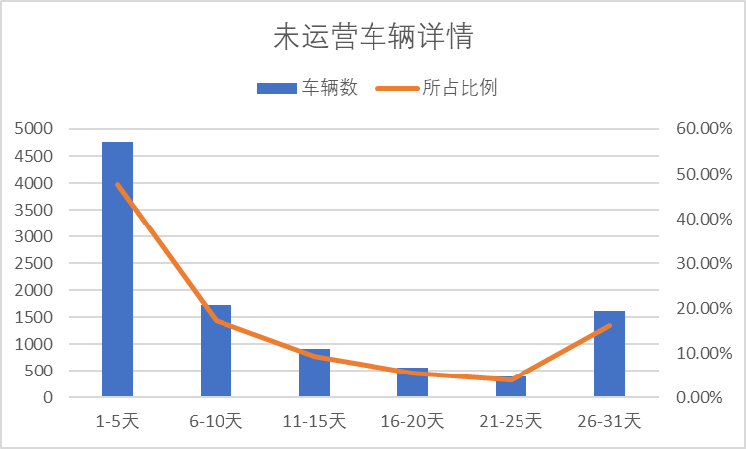
5月份，正常运营超15日的车辆共计11027辆，占比81.14%；正常运营1-15日的1286辆，占比9.46%；正常运营0日的车辆1277辆，占比9.40%。
表2 运营天数
运营天数 | 车辆数 | 车辆数占比
31天 | 3637 | 26.76%
16-29天 | 7390 | 54.38%
1-15天 | 1286 | 9.46%
0天 | 1277 | 9.40%
总计 | 13590 | 100%

图7运营天数详情
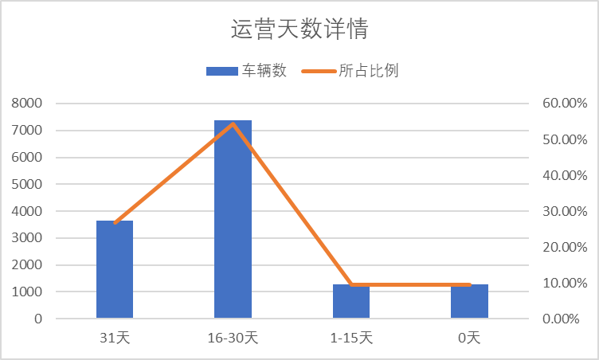
目前，我市实际有效运营的车辆数少于核发运营证的车辆数，疫情尚未结束，加上各类客观因素，交通运输行业面临的形势较以往更加复杂，需持续关注行业需求趋势，不断巩固疫情持续向好态势，有序推动行业复工复产提速扩面。

三、小结
（一）5月份运营企业数和运营车辆数平稳波动。由于月内出现多个暴雨天气，每日平均营运车辆数、车均行驶里程和车均行驶时间波动较大；相比较4月，车均行驶里程、车均行驶时间总体呈下降趋势。
（二）根据专业机构测算，我市新型泥头车市场空间约为8224-13863辆，运力供需平衡最佳理论值为10421辆。目前行业运力已接近合理运力上限。
（三）当前正值“龙舟水”时节，雨水频发，气象灾害风险高，地质灾害易发，加上各类因素影响，预计6月，行业运作效率难以提升。建议企业根据自身情况和行业发展趋势，做好市场进入风险把控，同时加强分析研判，结合区域、行业、气象特点，强化安全监管和安全管理，严密防范各类生产安全事故发生。

运营车辆：单日行驶里程大于等于5Km视为有行驶轨迹，算作车辆运营。
车辆行驶里程划分为0-50Km、50-100km、100-150km、150-200km、200-250km、250-300km、300-350km、350-400km、400-500km、500-600km、600-800km及以上这11个里程区间。
车辆行驶时间划分为0-1h、1-2h、2-3h、3-4h、4-5h、5-6h、6-7h、7-8h、8-9h、9-10h、10-11h、11-12h、12-13h、13-14h、14-16h、16-18h及以上这16个时间区间。

